9.5流体压强与流速的关系
基础知识填空
1. 物理学中把具有流动性的液体和气体统称为______。

2. 流体在流动时，其压强与流速有关：流速越大的位置，压强越______。

3. 如图所示，向两张自然下垂的纸中间吹气，纸会向中间靠拢，是因为中间空气流速大，压强______于外侧。
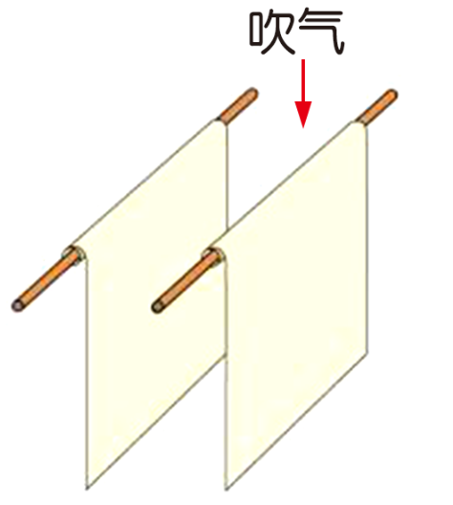

4. 飞机获得升力的主要原因之一是其机翼的______形状，使得上方空气流速大、压强小。
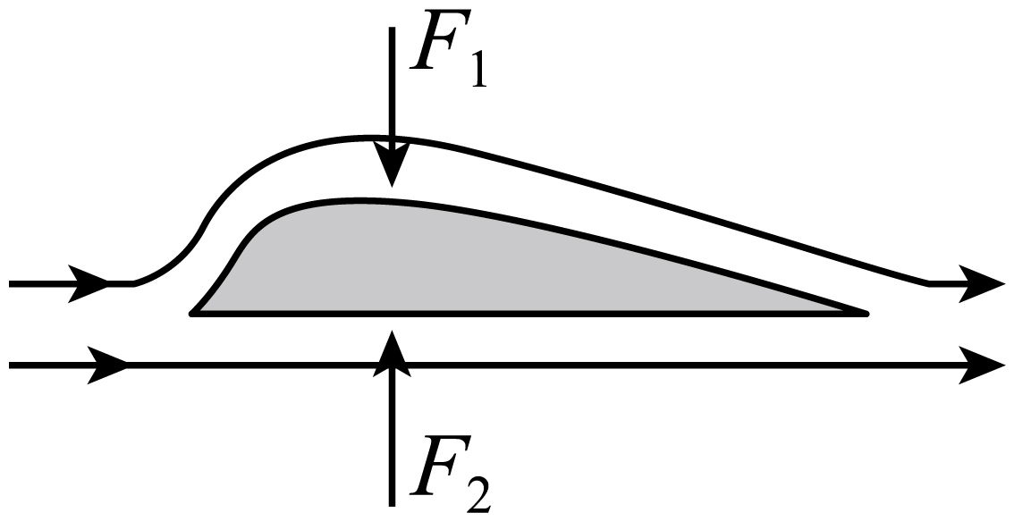

5. 当居室前后窗户都打开形成“穿堂风”时，如果风从门外吹过，门外空气流速______，压强减小，柜门可能被推开。

6. 1912年奥林匹克号与霍克号轮船相撞，可以用流体压强与流速的关系解释：两船间水流速______，压强小，外侧水压力将船推向中间。
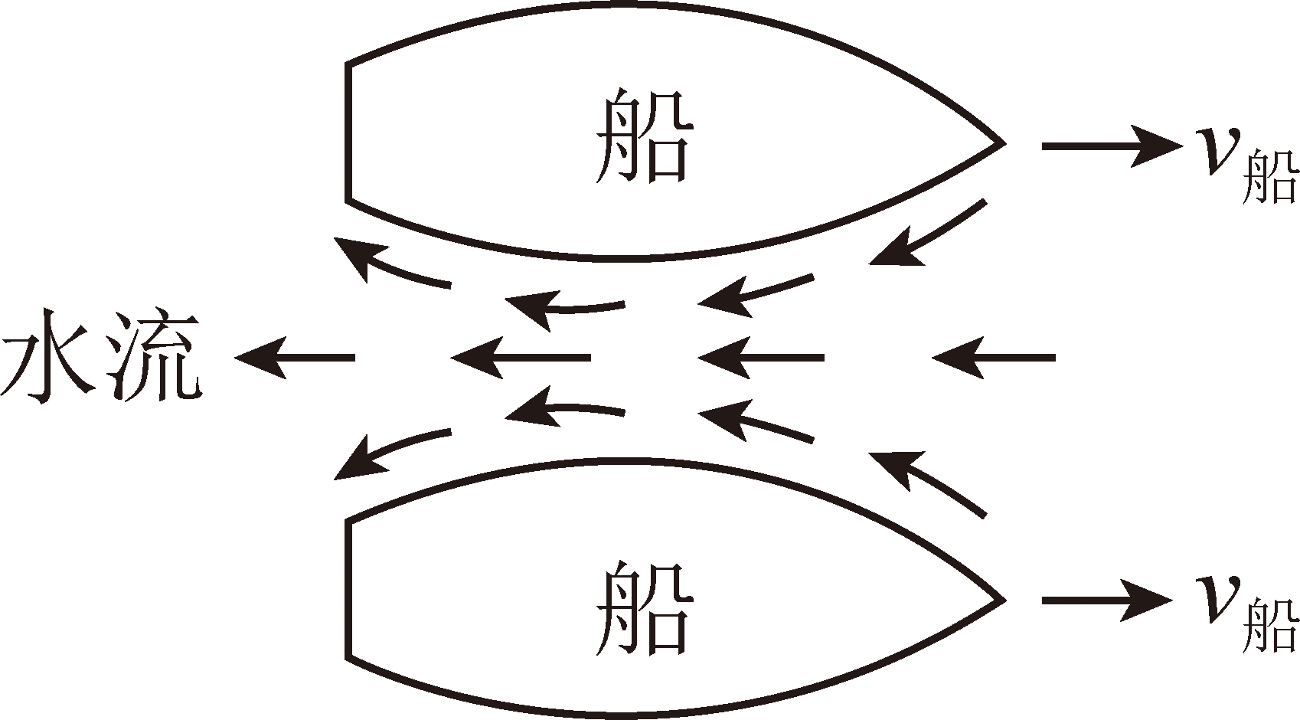

7. 在高铁站台上设置安全线，是因为列车驶过时带动附近空气流速______，人会受到指向列车的压强差作用。

8. 如图所示是演示 “流体压强和流速的关系” 实验装置，U形管中装有水，直径相同的a、b两管中的水静止时液面相平。如果在右端c处往装置里急吹气，导致b管与a管的水面上方形成气压差，U形管中 （选填“a”或 “b”）管水面升高。
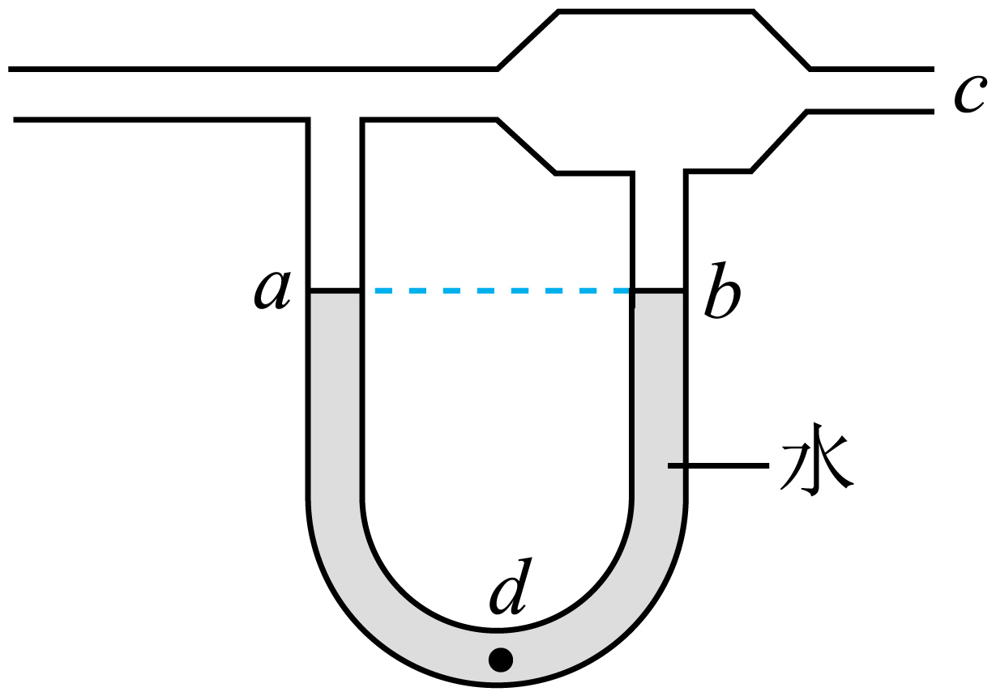

9. “珍爱生命，远离危险。”为防止溺水，请不要私自下河游泳。图为河水中的漩涡，漩涡容易导致周边游泳的人被“吸入”其中而造成溺水，其原因是（ ）
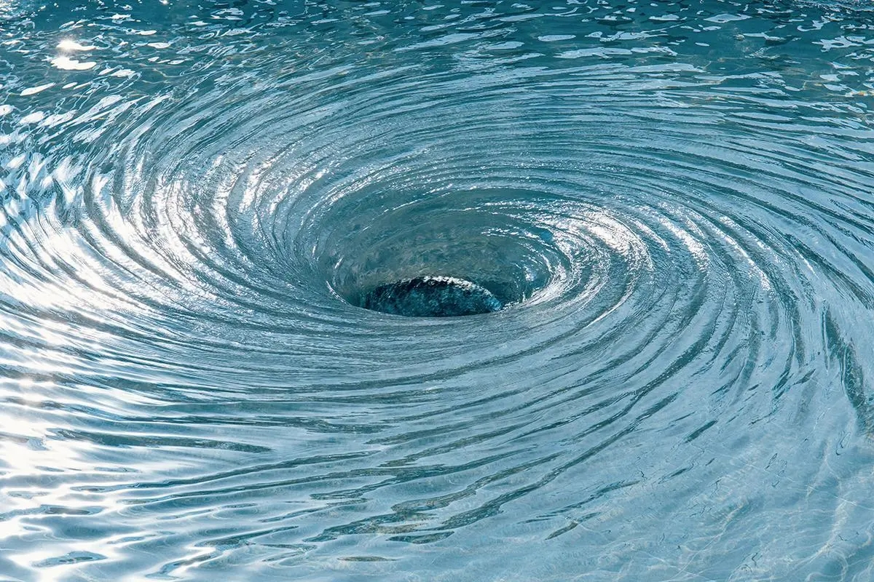
A．漩涡中心处的流速大，压强大
B．漩涡中心处的流速大，压强小
C．漩涡中心处的流速小，压强小
D．漩涡中心处的流速小，压强大

10. 如题图所示，高铁列车车头颇像子弹头，车身线条流畅优美，这样设计可加快行驶时列车上方的空气流速，使列车上方的压强 ，此时列车对地面的压力会 ，从而能 运行时的阻力，提高车速。（均选填“增大”“减小”或“不变”）
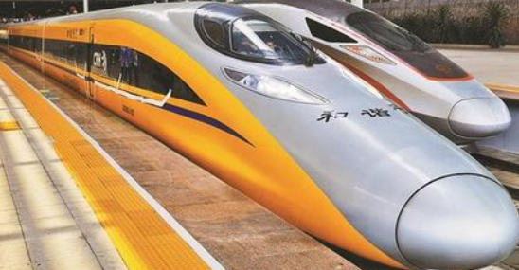

11. 如图甲为屋顶的无动力风帽，它可借助风力帮助室内换气。如图乙，当室外的自然风吹过风帽时，风帽会转动起来，其周围空气流速变大，压强变 ，室内的气体压强 （填“大于”“小于”或“等于”）室外的气体压强，可迅速将室内的污浊气体排出。
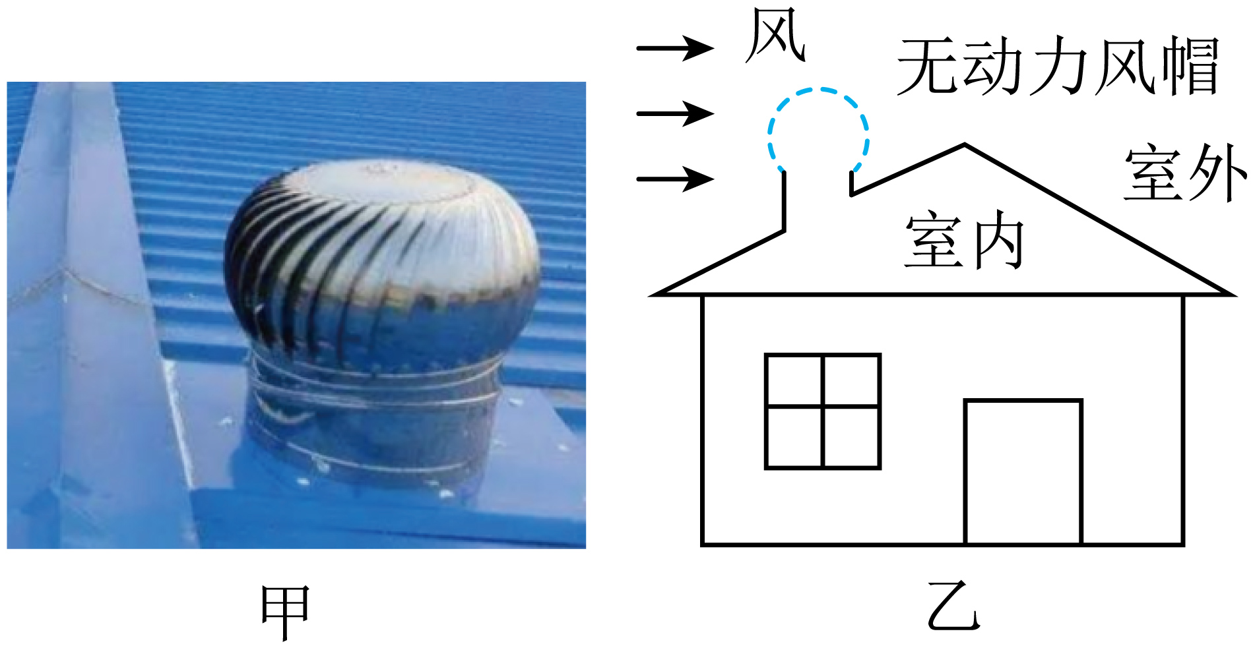

12. 如图甲所示，将一个硬质塑料瓶装满水，把乒乓球放在瓶口处按住图并倒置，松开手后，乒乓球在 的作用下不会下落；如图乙所示，去掉瓶底，把乒乓球放入瓶内，若从瓶口处用力向上吹气，由于气体流速越大的位置，压强越 ，所以乒乓球 （填“会”或“不会”）上升。
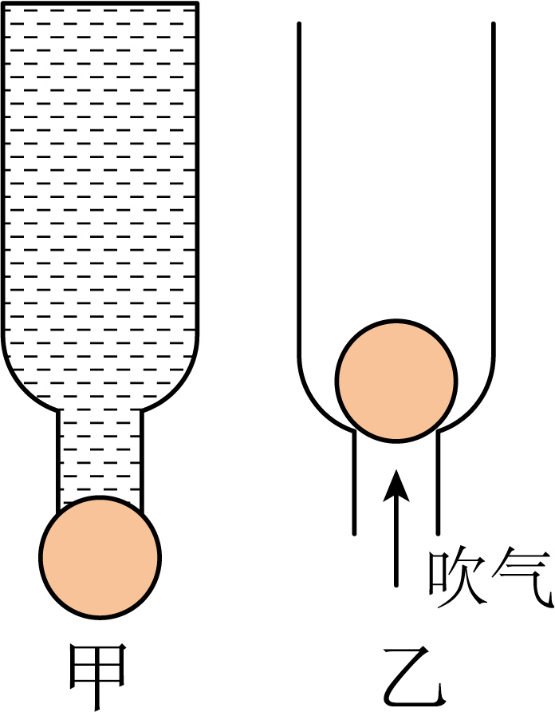

9.5流体压强与流速的关系
基础知识填空——答案
1. 物理学中把具有流动性的液体和气体统称为______。
答案：流体
2. 流体在流动时，其压强与流速有关：流速越大的位置，压强越______。
答案：小
- 如图所示，向两张自然下垂的纸中间吹气，纸会向中间靠拢，是因为中间空气流速大，压强______于外侧。
答案：小
- 飞机获得升力的主要原因之一是其机翼的______形状，使得上方空气流速大、压强小。
答案：上凸下平（或不规则/不对称）
- 当居室前后窗户都打开形成“穿堂风”时，如果风从门外吹过，门外空气流速______，压强减小，柜门可能被推开。
答案：大
- 1912年奥林匹克号与霍克号轮船相撞，可以用流体压强与流速的关系解释：两船间水流速______，压强小，外侧水压力将船推向中间。
答案：大
7. 在高铁站台上设置安全线，是因为列车驶过时带动附近空气流速______，人会受到指向列车的压强差作用。
答案：大
8. 如图所示是演示 “流体压强和流速的关系” 实验装置，U形管中装有水，直径相同的a、b两管中的水静止时液面相平。如果在右端c处往装置里急吹气，导致b管与a管的水面上方形成气压差，U形管中 （选填“a”或 “b”）管水面升高。
答案： a

9. “珍爱生命，远离危险。”为防止溺水，请不要私自下河游泳。图为河水中的漩涡，漩涡容易导致周边游泳的人被“吸入”其中而造成溺水，其原因是（ ）
A．漩涡中心处的流速大，压强大
B．漩涡中心处的流速大，压强小
C．漩涡中心处的流速小，压强小
D．漩涡中心处的流速小，压强大
答案： B
10. 如题图所示，高铁列车车头颇像子弹头，车身线条流畅优美，这样设计可加快行驶时列车上方的空气流速，使列车上方的压强 ，此时列车对地面的压力会 ，从而能 运行时的阻力，提高车速。（均选填“增大”“减小”或“不变”）
答案： 减小 减小 减小
11. 如图甲为屋顶的无动力风帽，它可借助风力帮助室内换气。如图乙，当室外的自然风吹过风帽时，风帽会转动起来，其周围空气流速变大，压强变 ，室内的气体压强 （填“大于”“小于”或“等于”）室外的气体压强，可迅速将室内的污浊气体排出。
答案： 小 大于
12. 如图甲所示，将一个硬质塑料瓶装满水，把乒乓球放在瓶口处按住图并倒置，松开手后，乒乓球在 的作用下不会下落；如图乙所示，去掉瓶底，把乒乓球放入瓶内，若从瓶口处用力向上吹气，由于气体流速越大的位置，压强越 ，所以乒乓球 （填“会”或“不会”）上升。
答案： 大气压 小 不会

